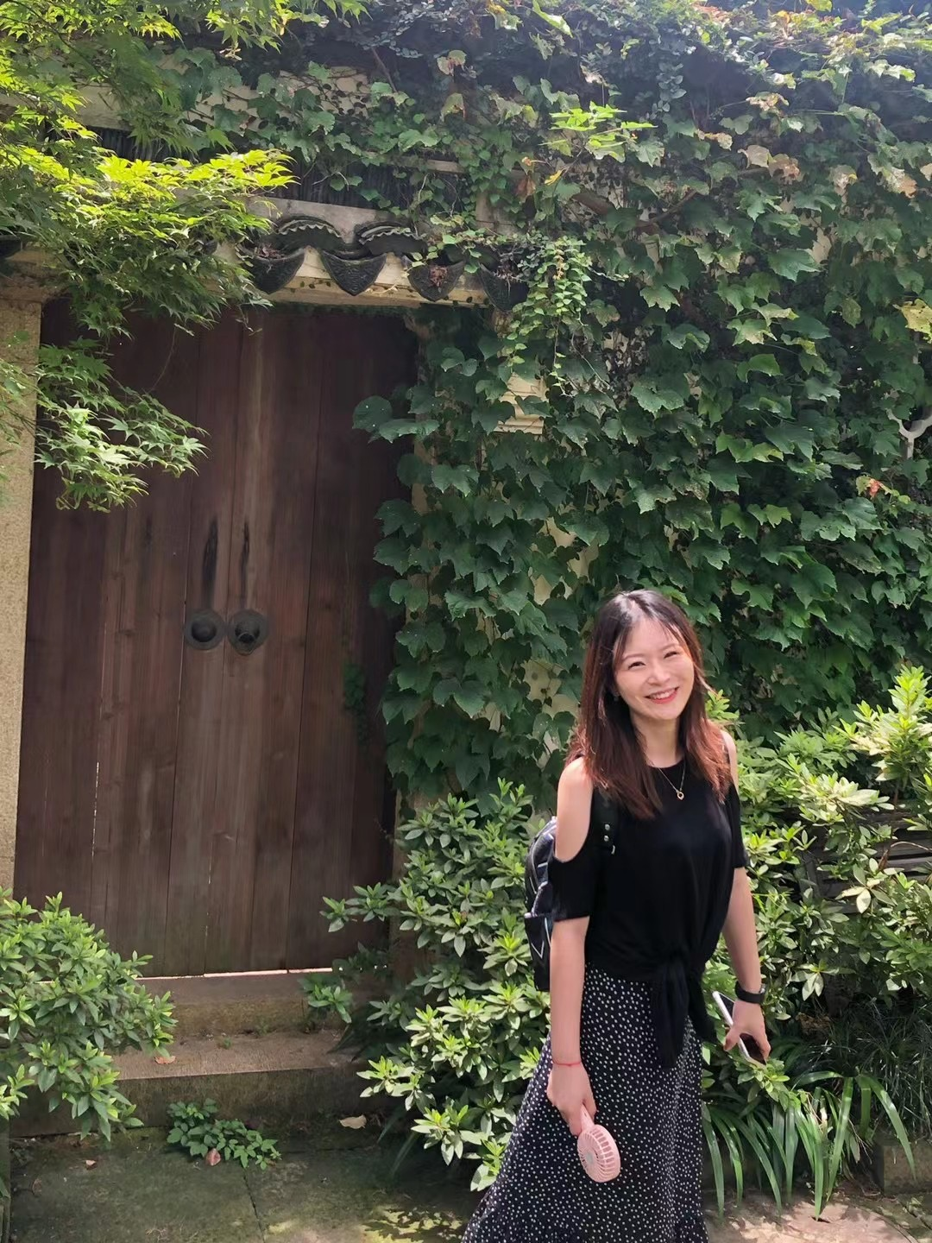
江晶
任教三年来，我以“一切为了学生，为了一切学生”为自身教育理念，扎实工作，勤奋学习，与时俱进。视教师为引路人，为学生引航开渡。工作中担任三年班主任工作，并多次获得校优秀辅导员称号，教学成绩优良。
学科 | 初中数学 | 主备人 | 江晶 | 执教者 |  | 江晶 | 上课时间 |  | 2022.11.24
课题 | 5.1丰富的图形世界（1） |  |  | 课型 |  | 新授课 | 课时 |  | 1
- 教学目标：
1．通过观察生活中的大量物体，认识基本的几何体。
2．经过比较不同的物体学会观察物体间的不同特征，体会几何体间的联系与区别。
二、教学重难点：
重点：认识基本的几何体；
难点：体会几何体间的联系与区别。
三、教学准备 ：讲义
教 学 过 程
教学环节 | 教师活动 |  |  |  | 学生活动 |  |  | 二次备课
常规积累 | 1.情景创设：  引入：（1）观察P146的彩图，利用现实生活的背景让学生说出熟悉的几何体（如球体、长方体、正方体等）  （2）展出圆柱、圆锥、正方体、棱柱、球的模型，让学生分别说出这几种几何体的名称。 |  |  |  | 学生讨论回答
核  心  推  进  过  程 | 2.学生活动、意义建构、数学理论：  （1）组织学生分组讨论圆柱、圆锥的共同点与异同点，然后学生回答。  （2）组织学生分组讨论棱柱、圆锥的共同点与异同点，老师巡场指导。  （3）学生回答问题。老师鼓励学生大胆说出自己的答案，并对每一种答案再交由学生共同讨论它的正确性。  （4）幻灯演示，棱柱的两种类型：直棱柱与斜棱柱，一般棱柱仅指直棱柱。  （5）组织学生讨论如何对以上几何体进行分类：  ①按底面 ②按侧面  学生上台动手将这几种几何体进行分类，老师让学生试着说明归类的理由是什么？无论学生说什么老师都应用鼓励的目光让学生说出自己的答案。 |  |  |  | 学生感受、讨论回答
 | 3、议一议：  观察P146的图片让学生感知这是现实生活中的一角，可能是书房的一角可能是教室的一角，让学生分组讨论：  （1）上图中哪些物体的形状与长方体、正方体类似？  （学生在回答桌面时老师应指出桌面是指整个层面）  （2）上图中哪些物体的形状与圆柱、圆锥类似？挂篮球的网袋是否类似于圆锥？为什么？  （3）请找出上图中与笔筒形状类似的物体？  （4）请找出上图中与地球形状类似的物体？ |  |  |  | 分小组讨论，  让学生充分讨论，怎样用一句话来叙述这个变化，然后抽一名学生回答
开  放  式  延  伸 | 4、想一想：  生活中还有哪些物体的形状类似于棱柱、圆柱、圆锥与球。 |  |  |  | 请学生上台讲解习题，学生间相互补充。
课堂  总结 | 与学生总结本节课所学的内容，通过感知不同的物体体验现实生活中原来有如此多的几何体，几何体在我们的生活中无处不在。我们也学会简单地区别不同的物体。 |  |  |  | 引导学生总结本节课所学知识点，并强调所需注意的事项
板书设计 | 5.1丰富的图形世界  几何图形由点、线、面组成。  - 面可以分为平面和曲面  - 面与面相交得到线，线与线相交得到点  4、在棱柱中，任意相邻的两个面的交线叫做棱，任意两个侧面的交线叫做侧棱  - 棱与棱的交点叫做顶点，棱锥只有一个顶点（各侧棱的交点）  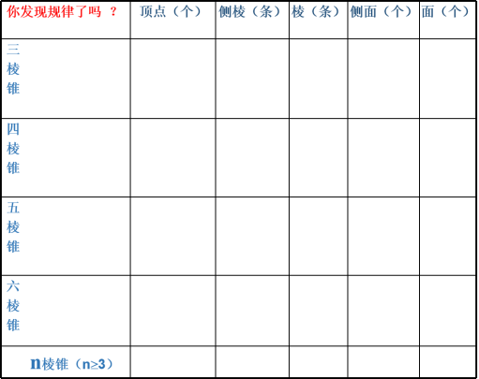  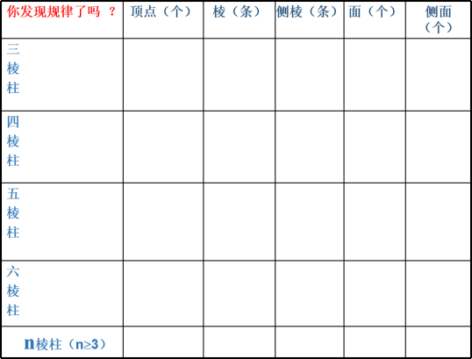
作业设计 | - 完成书后练习  - 研究几何体顶点、棱、面的关系，并小组讨论形成公式。
教学反思

